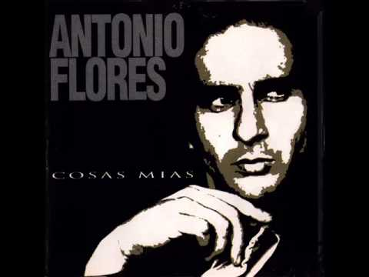

Esta composición que vas a escuchar es de Antonio Flores, un importante cantautor que pertenece a una pintoresca y famosa familia de artistas de nuestro país. Si tienes cultura musical sabrás de quién hablamos. Contesta a las siguientes preguntas:

- ¿A quién le canta? ¿Qué relación tienen?

- ¿Qué acontecimiento cuenta al principio de la canción?

- Hacer una exageración en Literatura es hacer una HIPÉRBOLE. Antonio la hace comparando esto:

Rasgos físicos | Elementos de la Naturaleza

- ¿Qué tipo de descripción hace Antonio Flores?
  - Prosopografía Etopeya Retrato

- Al final, Antonio hace una metáfora: identifica a Alba con………………………………………………………………………………………………………………………….

